# Звіт по налаштуванню OSPF в мережі

## 1. Топологія мережі

## A screenshot of a computer AI-generated content may be incorrect.2. Додавання loop-інтерфейсів або кінцевих пристроїв

Router0

Router1  
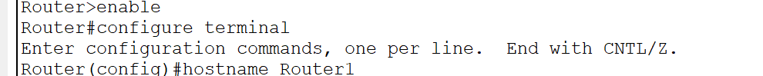

Router2  
Router3

Router4

## 3. Розгортання OSPF

Router0

Router1

Router2

Router3

Router4

Скріншоти з командами ospf:  
Router0

Router1

Router2

Router3

Router4

Виконання команди shutdown на інтерфейсі.

Аналіз змін у таблиці маршрутизації та OSPF.

## 5. Включення інтерфейсу в мережі

Скріншоти таблиці маршрутизації та бази OSPF після увімкнення інтерфейсу.  
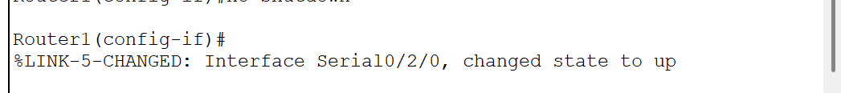  
  
## 6. Зміна ваги (cost) інтерфейсівA screenshot of a computer AI-generated content may be incorrect. A white background with black text AI-generated content may be incorrect. A close-up of a number AI-generated content may be incorrect. A screenshot of a computer AI-generated content may be incorrect. A white background with black text AI-generated content may be incorrect. 7. Висновки

Дослідження підтвердило ефективність налаштування OSPF як динамічного протоколу маршрутизації. Виконані дії, такі як вимкнення/увімкнення інтерфейсів і регулювання вартості, дозволяють адаптувати мережу до змін і забезпечують стабільне та оптимальне маршрутизування. Таким чином, дослідження показало, що OSPF може надійно керувати складними топологіями, що робить його корисним інструментом для сучасних мережевих інфраструктур.